2007年全国普通高等学校招生统一考试
上海生物试卷
考生注意：
1. 满分150分。考试时间为120分钟。
2． 答第Ⅰ卷前，考生务必在答题卡上用钢笔或圆珠笔清楚切写姓名、准考证号、校验码，并用铅笔正确涂写准考证号和校验码。
3． 第Ⅰ卷由机器阅卷，答案必须全部涂写在答题纷上。考生应将代表正确答案的小方格用铅笔涂黑。注意试题题号和答题纸编号一一对应，不能错位。答题需要更改时，必须将原选项用橡皮擦去，在新选择。答案不能写在试卷上，写在试卷上一律不给分。
第1卷（共60分）
一、单选题（共60分。每小置只有一个正确选项）
（一）1分题（共8题）
1．我国控制人口增长的基本国策是
A．优生 B．教育 C．计划生育 D．降低出生率
2．密码子存在于
A．DNA B．mRNA C．tRNA D．核糖体
3．人体调节体温的神经中枢位于
A．下丘脑 B．延髓 C．大脑 D．小脑
4．下列细胞中属于暂不增殖细胞的是
A．肾细胞 B．筛管细胞 C．神经细胞 D．骨髓细胞
5．Rh血型由一对等位基因控制。一对夫妇的Rh血型都是Rh血型都是Rh阳性，已生3个孩子中有一个是Rh阳性，其他两个是Rh阴性，再生一个孩子是Rh阳性的概率是
A． B． C． D．
6．沙漠植物常具有较小的叶片，且叶片的气孔较小。这是利于
A．减少呼吸作用 B．减少水分散失
C．提高光合作用效率 D．不被动物食用
7．下图是神经细胞的细胞膜结构模式图，正确的是
8．叶绿素溶液在透射光下和反射光下分别是
A．红色、红色 B．绿色、绿色 C．红色、绿色 D．绿色、红色
（二）2分题（共20题）
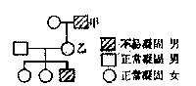
9．血液正常凝固基因H对不易凝固基因h为显性，则右图中甲、乙的基因型分别为
A．X^{H}Y，X^{H}X^{H}
B．X^{H}Y，X^{H}X^{h}
C．X^{h}Y，X^{H}X^{h}
D．X^{h}Y，X^{H}X^{H}
10．人的一个上皮细胞中DNA含量约为5.6× 10^{—6}ug，则人的一个受精卵、成熟红细胞和精子中的DNA含量分别约为
A．5.6×10^{—6}、5.6×10^{—6}和2.8×10^{—6} ug B．5.6×10^{—6}、0和2.8×10^{—6} ug
C．2.8×10^{—6}、5.6×10^{—6}和5.6×10^{—6} ug D．11.2×10^{—6}、0和5.6×10^{—6} ug
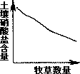
11．右图表示一草原土壤中硝酸盐含量与牧草数量的关系。土壤中硝酸盐含量下降的原因是
A．消费者排泄量增加 B．牧草的根增加
C．分解者数量增加 D．牧草枯死量增加
12．就一对联会的同源染色体而言，其着丝点数、染色单体数和多核苷酸链数分别是
A．2、4和4 B．2、8和4 C．4、4和4 D．2、4和8
13．下列有关植物细胞与组织培养的叙述中，错误的是
A．花药、胚不能作为组织培养的材料
B．植物细胞具有全能性
C．外植体是指用于培养的植物组织或器官
D．外植体可诱导出愈伤组织
14．一杂合体植株（二倍体）的下列部分，经组织培养和秋水仙素处理后可获得纯合体的是
A．根 B．茎 C．叶 D．花粉
15．人们采用玉米经酵母菌发酵产生酒精来替代汽油。若每吨玉米可转化为m吨葡萄糖，现有生产46吨酒精，理论上需要玉米（原子量：C—12，H—1，O---16）
A．吨 B．吨 C．吨 D．90m吨
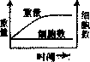
16．取一段燕麦幼苗茎放在一定浓度的植物生长素水溶液中培养，结果如右图。幼苗茎段重量增加的主要原因是
A．水分增加 B．糖类增加
C．蛋白质增加 D．无机盐增加
17．下列属于人体内分泌腺的是
①甲状腺 ②唾液腺 ③肾上腺 ④脑垂体
A．①②③ B．①@④ C．②③④ D．①②④
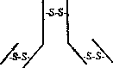
18．免疫球蛋白IgG的结构示意图如右．其中—s—s表示连接两条相邻肽链的二硫链。若该lgG由m个氨基酸构成，则该lgG有肽键数
A．m个 B．（m+1）个 C．（m—2）个 D．（m—4）个
19．下列过程发生在人体内环境中的是
A．神经递质与受体结合
B．葡萄糖脱氢分解产生丙酮酸
C．食物中的蛋白质经消化被分解成氨基酸
D．胰岛细胞合成胰岛素
20．有一种绣球花的花色因土壤pH不同而异，pH大于7 B于开蓝花，pH小于7时开桃色花，这是因为土壤pH
A．是一种诱变因素 B．引起染色体畸变
C．影响基因表达 D．改变了色素基因
21．在叶绿体色素的提取和分离实验中，收集到的滤液绿色过浅，其原因可能是
①未加石英砂、研磨不充分 ②一次加入大量的无水酒精提取
③分次加入少量无水酒精提取 ④使用放置数天的菠菜叶
A．①②③ B．②③④ C．①③④ D．①②④
22．下列是动物细胞减数分裂各期的示意图，正确表示分裂过程顺序的是
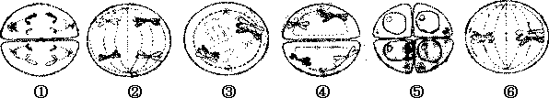
A．③一⑥一④一①一②一⑤ B．⑥一③一②一④一①一⑤
C．⑨一⑥一④一②一①一⑤ D．③一⑥一②一④一①一⑤
23．能在细胞分裂间期起作用的措施是
①农作物的诱变育种 ②用秋水仙素使染色体数目加倍
③肿瘸的治疗 ④花粉离体培养
A．①③ B．①④ C．②③ D．②④
24．已知某DNA分子共含有1000个碱基对，其中一条链上A：G：T：C=l：2：3：4。该DNA分子连续复制2次，共需要鸟嘌呤脱氧核苷酸分子数是
A．600个 B．900个 C．1200个 D．1800个
25．下列有关遗传病的叙述中，正确的是
A．仅基因异常而引起的疾病 B．仅染色体异常而引起的疾病
C．基因或染色体异常而引起的疾病 D．先天性疾病就是遗传病
26．下列细胞内的反应发生在生物膜（细胞膜和细胞内的各种膜）上的是
A．DNA复制 B．暗反应
C．叶绿素a被激发失去电子 D．氨基酸脱水缩合
27．将人红细胞置于盛有下列液体的离心管中。10分钟后离心，得到沉淀物和上清液，则上清液中K⁺含量最高的离心管内盛有
A．10％氯化钠溶液 B．0.9％氯化钠溶液
C．20％蔗糖溶液 D．蒸馏水
28．小麦中高秆对矮秆为显性，抗病对不抗病为显性。现有高秆抗病小麦进行自交，后代中出现高秆抗病、高秆不抗病、矮秆抗病、矮秆不抗病四种类型的比例是59：16：16：9，则两基因问的交换值是
A．30％ B．32％ C．40％ D．60％
（三）3分题（共4题）
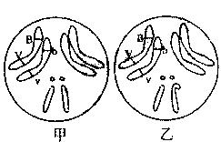
29．果蝇的性别决定是XY型。甲乙两图分别表示不同性别果蝇的染色体及相关基因。甲、乙两果蝇产生不同基因组成的配子种类数分别
A．2，2
B．2，4
C．4，2
D．4．4
30．下图表示叶绿体中色素的吸收光谱（颜色深、浅分别表示吸收量多、少）．甲、乙两图分别是
A．胡箩卜素、叶绿素的吸收光谱 B．叶绿素、胡萝卜素的吸收光谱
C．叶黄素、叶绿索的吸收光谱 D．叶黄素、胡萝卜素的吸收光谱
31．一个mRNA分子有m个碱基，其中G+C有n个；由该mRNA合成的蛋白质有两条肽链。则其模板DNA分子的A+T数、合成蛋白质时脱去的水分子数分别是
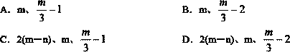
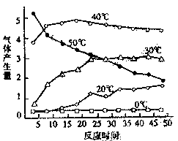
32．下图表示不同温度下酵母菌发酵时气体产生量与反应时间的关系。由图可知
①有多种酶参与 ②最适合pH是7 ③最适温度是40℃
④50℃时酶逐渐失活 ⑤0℃时酶逐渐失活
A．①③ B．②⑤ C．③④ D．④⑤

第II卷（共90分）
二、简答题（共90分）
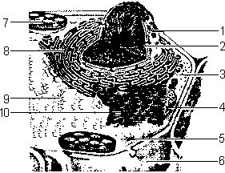
33．（11分）下图表示一个细胞的亚显微结构立体模式图的一部分。请据图回答。
（1）图中标号2参与____________的形成。与自然界碳循环关系最密切的细胞器有____________________（用图中标号回答）．
（2）图中标号1所含物质，以其酸碱性而言属_____________性，可被碱性染料着色。中学实验常用的属于这类染色剂的有________________________溶液。
（3）实验室有浓度为10%的5种溶液：①葡萄糖溶液、②氨基酸溶液、③淀粉溶液，④ 蛋白质溶液和⑤氯化钾溶液，其中能引起该细胞质壁分离的有___________（用编号回答）。
（4）该细胞中能产生ATP的部位有_________________________________（用图中标号回答）．
（5）若该图要表示唾液腺细胞，则图中不应该存在的结构有___________（用图中标号回答），而应添加的结构是______________________，该细胞中特别丰富的细胞器有___________（用图中标号回答）．

34。（10分）回答下列有关遗传的问题（图中■患甲病男生，□正常男性，●患甲病女性，○正常女性）
（1）张某家族患有甲病，该家族遗传系谱图不慎被撕破，留下的残片如右图．
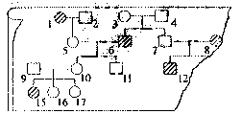
1）现找到4张系谱图碎片，其中属于张某家族系谱图碎片的是
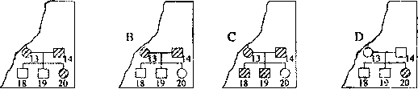

2）7号的基因型是___________（基因用A、a表示）
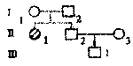
3）若16号和正确碎片中的'8号婚配，预计他们生一个患病男孩的概率是___________。
（2）李某家族也患有甲病，其遗传系谱图如右。已知II—3无致病基因，Ⅲ一1色觉正常：17号是红绿色盲基因携带者。若Ⅲ一1与17号结婚，则他们的孩子中只患一种遗传病的概率是___________。
（3）上述张、李两家遗传系谱图中，有关人员的血型如下表；
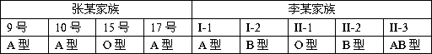
1）16号的血型的基因型是___________
2）17号和III-1结婚，生一个孩子血型为B型的概率是___________。
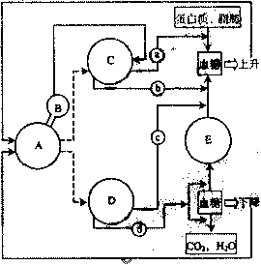
35．（10分）下图表示人体血糖以反馈调节方式保持平衡模式图（虚线表示神经调节）。请据图回答。
（1）写出A~E组织器官名称：A___________；B___________；C___________；D___________；E___________
（2）是糖皮质激素，则是______________________，是______________________，是______________________。
（3）当血糖浓度上升时，试据图说明通过反馈调节使血糖浓度降低的主要途径。_______________________________________________________________________________________________________________________________________。

36．（9分）回答下列有关生态的问题。
（1）下图表示在一个湖泊生态系统中，生物与生物，生物与无机环境的相互关系。请据图中所列关系回答。
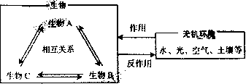
1）湖泊中浮游植物→小鱼→大鱼的食物链，属于______________关系。
2）夏天湖水深处光量减少，而湖表层浮游植物因光增强而增加，属于_________关系。
3）湖水矿质营养不足，引起浮游植物数量减少，属于_____________关系。
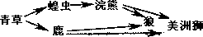
4）夏天湖水深处含氧量下降，而湖中分解者活动旺盛，属于______________关系。
（2）右图表示一个草原生态系统的食物网。
1）若狼被捕杀，数量首先会减少的是_________。
2）若美洲狮的食物2/3来自鹿，其余来自浣熊，则一只美洲狮体重每增加3Kg，至少需要消耗青草_________Kg。
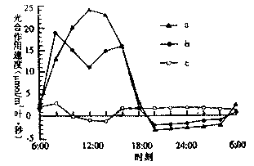
37.（10分）下图表示三种植物叶片光合作用速度的日变化。请据图回答。
（1）光合作用速度与呼吸作用，速度相等的时刻，a植物叶片出现在_________，c植物叶片出现在_________。
（2）在6：00—8：00时之间，单位时间内吸收CO₂最多的是_________植物叶片。
（3）b植物叶片在晴天中午光照强烈时，光合作用速度出现了低谷，这一现象被称为光合作用的“午休现象”。产生这一现象的主要原因有___________________________。
（4）c植物叶片一天内光合作用速度变化的特点是_________________________。
（5）从图中结果推测，三种植物一天内有机物积累量多少的顺序是_________>__________>____________。
（6）在一定的CO₂浓度和适宜温度下，把某植物叶片置于5千勒克司（光合作用速度 44mgCO₂/100cm²叶·小时）光照下14小时，其余时间置于黑暗中（呼吸作用速度 6．6ngCO₂/100cm²叶·小时），则一天内该植物每25cm²叶片葡萄糖积累量为__________。

38．（9分）下图表示“神经肽与细胞膜通透性关系”的实验过程和部分结果。请据图回答。
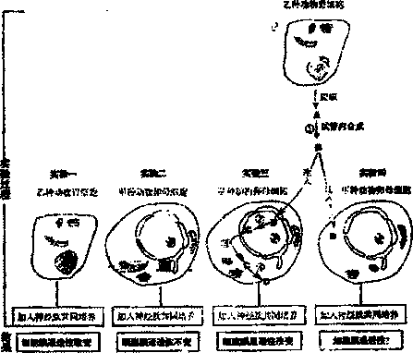
（1）实验一的结果说明乙种动物胃细胞膜上具有与神经肽结合为________，这种大分子物质是_______________；从实验二的结果，可推测甲种动物卵母细胞的核中，没有控制该物质合成的________________。
（2）在实验三的四种物质A．B．C．D和过程①、②、③、④中：
1）能发生半保留复制的物质是________；碱基组成与功能相同的物质有________________和________________（用图中字母回答）。
2）有解旋发生的过程是________________，有逆转录酶参与的过程是________，会发生碱基序列—UAC—和—AUG—配对的过程是________。（用图中标号回答）
（3）实验四，若B注入到同样的甲种运物卵母细胞的细胞质中，加入神经肽会引起细胞膜通透性改变吗?试说明理由________________________________________________。

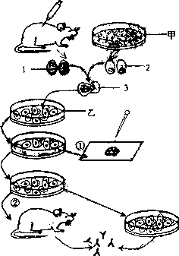
39．（9分）本题为分叉题。A适用于《生命科学》教材，B适用于《生物》教材。A和B中任选一题，若两题都做以A给分。
A．下图表示用生物工程制备人抗A抗体的过程。请回答下列问题
（1）人的红细胞膜表面有被称为凝集原的特异________：从免疫学角度看，这种凝集原是________。
（2）图中细胞中1是小鼠体内注入人A型血红细胞后而获得的________细胞，这种细胞具有产生________________的特点，但难以在体外培养。甲培养皿中培养的细胞2，是从患骨髓瘤的小鼠体内获取的骨髓瘤细胞，这种细胞在体外培养时能________________，但不会产生抗体。
（3）为了能充分发挥上述两种细胞各自的特点，经特殊处理，在促细胞融合因子的作用下，使两种细胞发生融合，形成图中的细胞3，这种细胞称为________________。把它在乙培养皿中进行培养，则能产生大量的细胞群，这种方法称为________________。
（4）过程①的主要目的________________________。通过过程②或⑧的培养方法能产生大量________________________抗体。
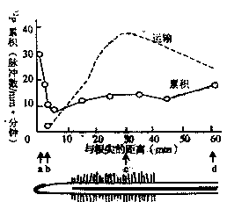
B．水和无机盐是由植物木质部的导管输送的。用³²p标记的矿质营养液培养某植物幼苗一段时间后，在根细胞中检测³²p的累积量和运输量，结果如右图。
（1）根细胞吸收矿质离子的主要形式是______________。
（2）在与a、B．C．d四点相对应的细胞中；
1）累积量最高的是_______点处的细胞，这是因为根尖该部位没有______________结构。
2）吸收量大小依次为_____________________。
3）c点处的细胞主要靠_______作用吸收水分．该处细胞的形态是下图中_______
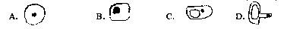
4）最适合观察细胞有丝分裂的是______________点处的细胞
（3）制约该植物吸收矿质离子的直接因素有_______。
①植物的呼吸作用 ②植物的光合作用
⑧细胞膜上的多糖 ④细胞膜上的蛋白质
A．①② B．②⑧ C．⑨④ D．①④
（4）由磷构成的细胞化合物有____________________________（写出两种）。


40．（11分）本题为分叉题。A适用于《生命科学》教材，B适用于《生物》教材。A和B 中任选一题，若两题都做以A给分。
A．艾滋病是由人类免疫缺陷病毒（HIV）引起的获得性免疫缺陷综合征，下图是该病毒的结构模式图．
（1）图中标号1是_____________________。
（2）HIV在非寄生时，不能进______________活动，而感染人体后，主要侵染_______细胞。
（3）HIV的感染和繁殖过程大致可分为吸附、侵入，复制、_______和释放。在侵入的过程中进入寄主细胞的是______________。
（4）下列能正确表示病毒在寄主内的繁殖曲线的是
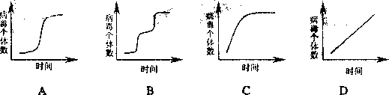
（5）HIV经反复感染寄主细胞，最终将导致_______功能减弱以至丧失。此时患者如被细菌感染，易出现并发症，从结构上说，HIV属于_______生物，细菌属于_______生物，常用于治疗细菌感染的药物如_____________________等，对杀灭HIV无效。
（6）试举两例说明艾滋病的主要传播途径。____________________________。
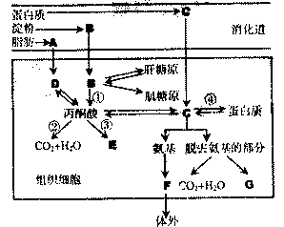
B．下图表示人体内糖类，脂肪和蛋白质部分代谢途径，图中A．B．C．D，E。F，G表示物质，①、②、③、④表示过程．
（1）脂肪消化后的产物，大部分先被吸收到小肠绒毛内的______________。
（2）物质E是______________，物质F是______________，物质G是______________·
（3）在过程①、②、⑨、④中，释放能量最多的是_______，需要消耗能量的是______________，需要消耗氧气的是_____________________·
（4）物质B从小肠肠腔中被小肠上皮细胞吸收，到进入组织细胞，至少需要经过_______层细胞膜。
（5）在消化道中，淀粉变为物质B，需经过唾液淀粉酶、胰淀粉酶，肠淀粉酶和_______酶的催化分解。
（6）肌糖原的功能是__________________________________________。
（7）人体中氨基酸的主要来源途径有食物中蛋白质的消化分解、糖类等物质的转变和______________。

41．（11分）酸雨是指pH小于5．6的酸性降水，是多种酸性污染气体溶于大气中的水分后，产生硫酸或硝酸等化合物，然后随着雨点降落下来而成。某生物探究小组为了了解酸雨对陆生植物的影响，设计了一个模拟实验方案：
目的原理：大气中的SO₂是酸雨形成的主要原因之一。在实验室中以SO₂模拟酸雨，研究不同SO₂量对两种植物幼苗生长的影响，从而了解自然界中酸雨对植物的危害。
实验材料：1．实验装置如右图。
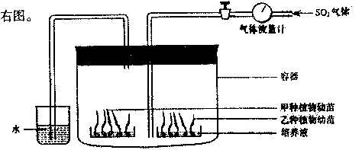
2．甲乙两种植物的种子、SO₂气体，气体流量计（控制充气量）、蒸馏水、植物培养液等。
实验步骤：1．取5套实验装置并编号，设立____________________和____________________。
2．甲乙两种植物的种子发芽后，取已长出一片真叶的幼苗若干株，分别直立于盛有植物培养液的玻璃皿中，并放入务实验装置的容器内，如上图所示。
3．按图装配好实验装置。
4．____________________________________________________________。
5．关闭实验装置活塞，将装置置于__________、__________的环境下。在5天统计各组两种幼苗的死亡数，并计算死亡率。
实验结果：1．实验结果如下表。
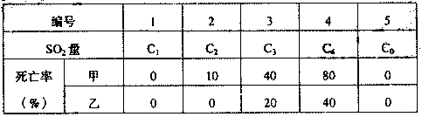
2．在下面空白处画出直方图，比较甲、乙两种植物幼苗的存活率。
讨论：结果可知：_____________________________________________。
实验拓展：在“酸雨对陆生植物影响的模拟实验”的研究中，除本试题的“方法”与“指标”外，请你另外设计方案，填入下表。
